محمد احسان نجفی

سوال 1:

پروتکل‌های HTTP، DNS و DHCP هر کدام نقش‌های متفاوتی در شبکه‌های کامپیوتری دارند. در اینجا به تفاوت‌های اصلی آن‌ها می‌پردازیم:

1. HTTP : کاربرد برای انتقال داده‌ها بین مرورگرهای وب و سرورها استفاده می‌شود. این پروتکل اساساً برای بارگذاری صفحات وب و انتقال فایل‌ها از سرور به مرورگر طراحی شده است.

HTTP درخواست‌ها و پاسخ‌ها را بین کلاینت (مانند مرورگر وب) و سرور وب مدیریت می‌کند. به عنوان مثال، وقتی یک URL را در مرورگر وارد می‌کنید، مرورگر یک درخواست HTTP به سرور ارسال می‌کند و سرور پاسخ را با محتوای صفحه وب برمی‌گرداند.

2. DNS : DNS نام‌های دامنه (مانند [www.example.com](https://www.example.com/)) را به آدرس‌های IP عددی (مانند [192.0.2.1](https://192.0.2.1/)) ترجمه می‌کند. این پروتکل به کاربران اجازه می‌دهد تا به راحتی به وب‌سایت‌ها دسترسی پیدا کنند بدون اینکه نیاز به حفظ آدرس‌های IP داشته باشند.

قتی یک نام دامنه را در مرورگر وارد می‌کنید، سرور DNS آدرس IP مربوطه را پیدا کرده و به مرورگر ارسال می‌کند تا بتواند به سرور وب متصل شود.

3. DHCP : DHCP به صورت خودکار آدرس‌های IP را به دستگاه‌های موجود در شبکه اختصاص می‌دهد. این پروتکل فرآیند پیکربندی دستی آدرس‌های IP را حذف می‌کند و به دستگاه‌ها اجازه می‌دهد به سرعت به شبکه متصل شوند.

وقتی یک دستگاه به شبکه متصل می‌شود، یک پیام درخواست DHCP ارسال می‌کند. سرور DHCP یک آدرس IP به دستگاه اختصاص می‌دهد و اطلاعات پیکربندی شبکه را فراهم می‌کند.

این پروتکل‌ها هر کدام نقش مهمی در عملکرد صحیح و کارآمد شبکه‌های کامپیوتری دارند و با هم همکاری می‌کنند تا تجربه کاربری بهتری را فراهم کنند.

سوال 2:

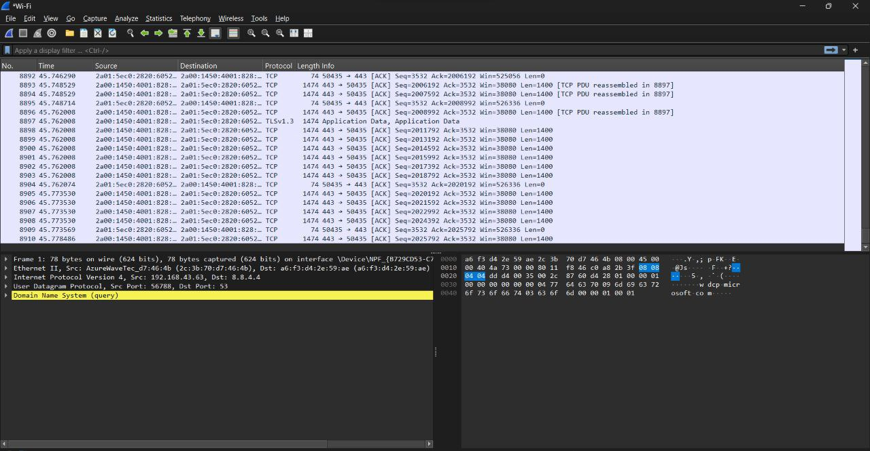

TIME : زمان کپچر کردن پکت ها را نشان میدهد.

IP Source : مبدا را نشان میدهد.

IP DESTINATION : مقصد را نشان میدهد.

PROTOCOL : پروتکل استفاده شده را نشان میدهد.

LENGTH : طول پکت را نشان میدهد که چند بایت هست.

INFO : یک سری اطلاعات اضافی درباره پکت ما میدهد.